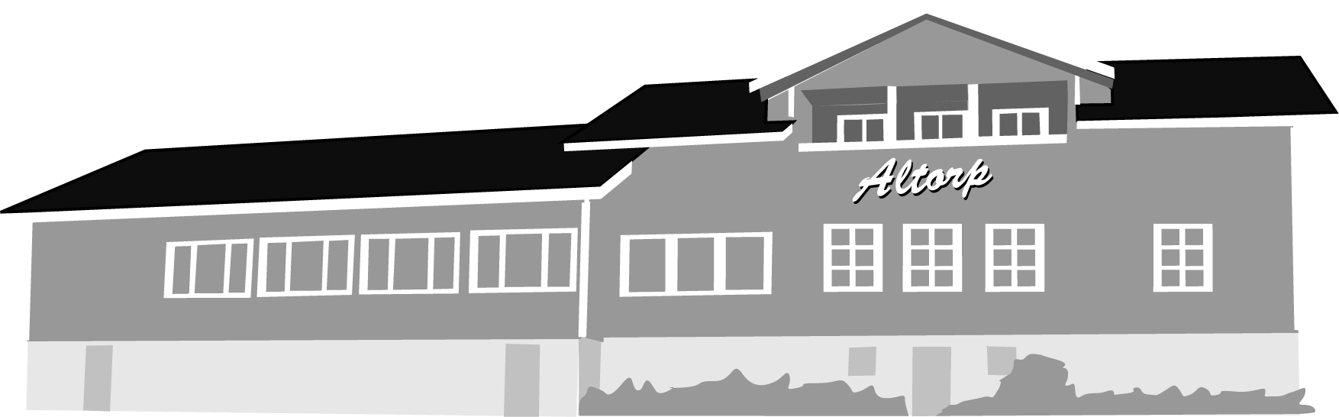

Verksamhetsberättelse Norrala Bygdegårdsförening Altorp 2023

Mats Hedman ordf

Styrelsen har under året bestått av;
Jessica Brundin kassör
Eija N Haglund sekreterare
Malin Landström kultur
Mats Nilsson mediateknik
Monica Mattsson ungdomsfrågor, översyn av köket
Håkan Larsson tillsammans med Mats H. husansvaret

I januari 2023 hade 137 betalat medlemsavgiften, totalt 18 150 kr vilket innebär att en del har betalat för familjen därmed vet vi inte det exakta antalet medlemmar.

Det har varit 10 protokollförda styrelsemöten.

Det har varit 115 bokade nyttjandetillfällen under året.

Engrens Tak och Byggservice genomförde takrenoveringen något försenad under första kvartalet 2023.

Aktiviteter på tisdag kvällar riktade mot barn och ungdomar tillsammans med föräldrar har bedrivits av styrelsemedlemmar. Trots ihärdiga försök har Altorp inte kunnat starta verksamhet för äldre ungdomar på grund av ringa intresse.

Ett hyresavtal om ett rum på övervåningen med Norrala Mantalsägarkassa finns sedan lång tid tillbaka
Ett hyresavtal på ett år med Söderhamn Nära om nyttjande av Altorp som rastlokal för deras personal.
Ett hyresavtal med Norrala Hembygdsförening om en lokal i källaren med egen ingång och avdelade förrådsutrymmen i uthusbyggnaden. Avtal löper till 20251231, uppsägningstid 3 mån.

I samband med riksspeleman Peter Puma Hedlunds konsert i april hade kulturskolan en workshop för sina intresserade elever.

Två teaterföreställningar 20230921 Mirakel i Finnmarken och 20231109 Spökhistorier.
Båda i samarbete med Söderhamns Teaterförening.

Gymnastiken på måndagar har bedrivits under hela året, med uppehåll för sommaren.

I december bjöds frivilliga medhjälpare på en kväll med julmat tillsammans med styrelsen.

Styrelsen

